**新 书 推 荐**

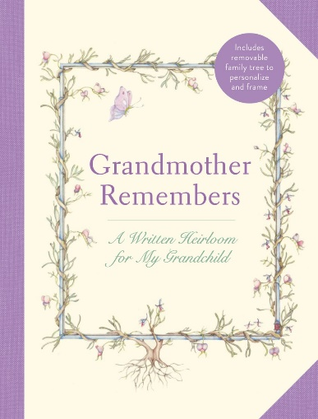**中文书名：《祖母的回忆：礼品版：写给孙辈的传家宝》**

**英文书名：GRANDMOTHER REMEMBERS: GIFT EDITION: A Written Heirloom for My Grandchild**

**作 者：Judith Levy**

**出 版 社：Abrams Image**

**代理公司：ANA/Jessica**

**页 数：64页**

**出版时间：2024年10月**

**代理地区：中国大陆、台湾**

**审读资料：电子稿**

**类 型：老年生活**

**内容简介：**

**为新一代祖父母们量身打造，这本备受喜爱的畅销纪念册的礼品版，外观全面更新，同时新增了可供装裱的家谱图。**

《祖母的回忆》（*Grandmother Remembers*）已售出150万册，两代祖母将珍贵的回忆、家族传统、最喜欢的食谱和特别的故事记录下来，传给她们的孙辈。这部永恒经典的全新特别版采用了更现代、更新颖的外观设计，保留了前几版的许多经典特色，还新增了可填写装裱的家谱图。

精美的设计搭配记忆引导问题，祖母可以借此回忆并记录下任何重要时刻，以及你想了解的一切，包括家谱、我的父母、我出生的那一刻等，并将这份珍贵的记忆传递给后代。

这是与孙辈分享的一份永恒而有意义的礼物！书中的内容按时间顺序展开，从祖母的祖先、童年、求学经历、人际关系、与祖父相识、养育子女，到目睹孙辈成长的感受。祖母可以亲手写下自己的建议、回忆、智慧、幽默、食谱，甚至附上照片，与孙辈共享。

无论祖母与你同住，还是远在世界的另一端，你都会想确保她的回忆成为你的回忆，让这份记忆代代相传。有些事实可能会让你大吃一惊，有些则定会触动你的心弦。但所有的一切，都将让你们的心更紧密地相连。

**营销亮点：**

* **畅销佳作：**《祖母的回忆》曾荣登《纽约时报》畅销书榜，销量已超过150万册。
* **持续畅销：**即便在问世40年后，这本书每年仍能售出数千册，销售势头不减。
* **永续更新的市场：**每天都有新的祖母诞生，意味着这本书的潜在读者群体永远在增长。
* **不懈努力的作者：**朱迪斯·李维（Judith Levy）将继续在她的众多演讲活动中，不遗余力地推广这本书。

**作者简介：**

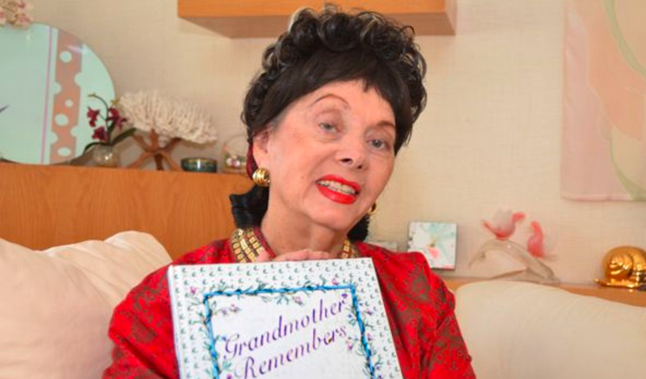

**朱迪斯·李维（Judith Levy）**著有多本纪念册，其中包括《祖母会议中的假期》（*Grandmother Remembers Holidays*）。2007年，她和丈夫赫伯（Herb）被评为佛罗里达州年度祖父母。

**《祖母的回忆：礼品版：写给孙辈的传家宝》**

各种语言的“祖母”

我们的家谱

我的祖父母

我的父母

我出生时

我的少女时代

少女时代中“我最喜欢的……”

年轻时

我订婚时

我的婚礼

结婚第一年

你父亲/母亲的出生

我孩子的成长

我孩子的青少年时期

你的父母

你的出生

当我们一家人聚在一起时

节日传统

家庭食谱

亲爱的亲戚

我想与您分享的想法

从小到大，世界发生了怎样的变化

目前“我最喜欢的……”

未来

祖父想让你了解的事

我忘了说的事

我为你留下的宝藏

**内页样张：**

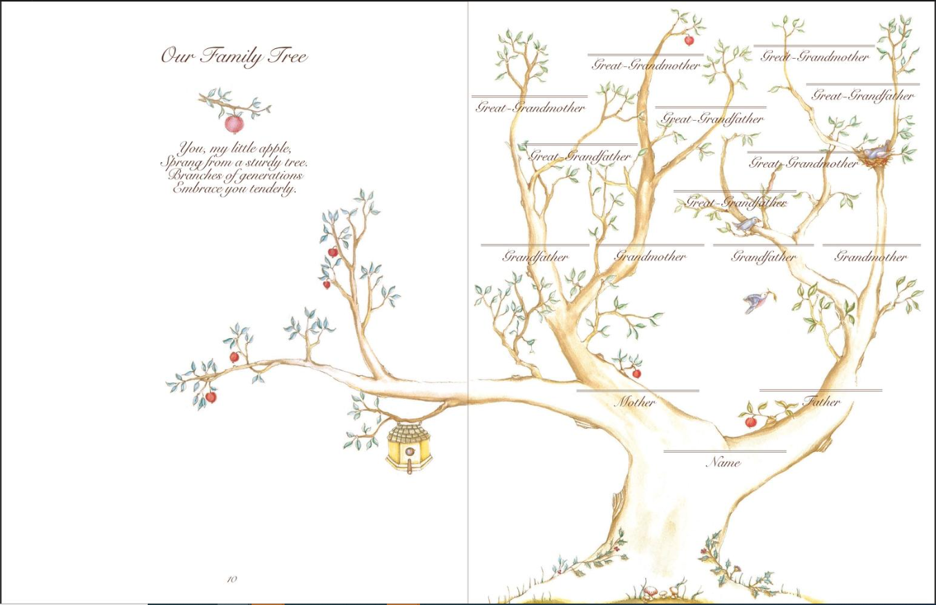

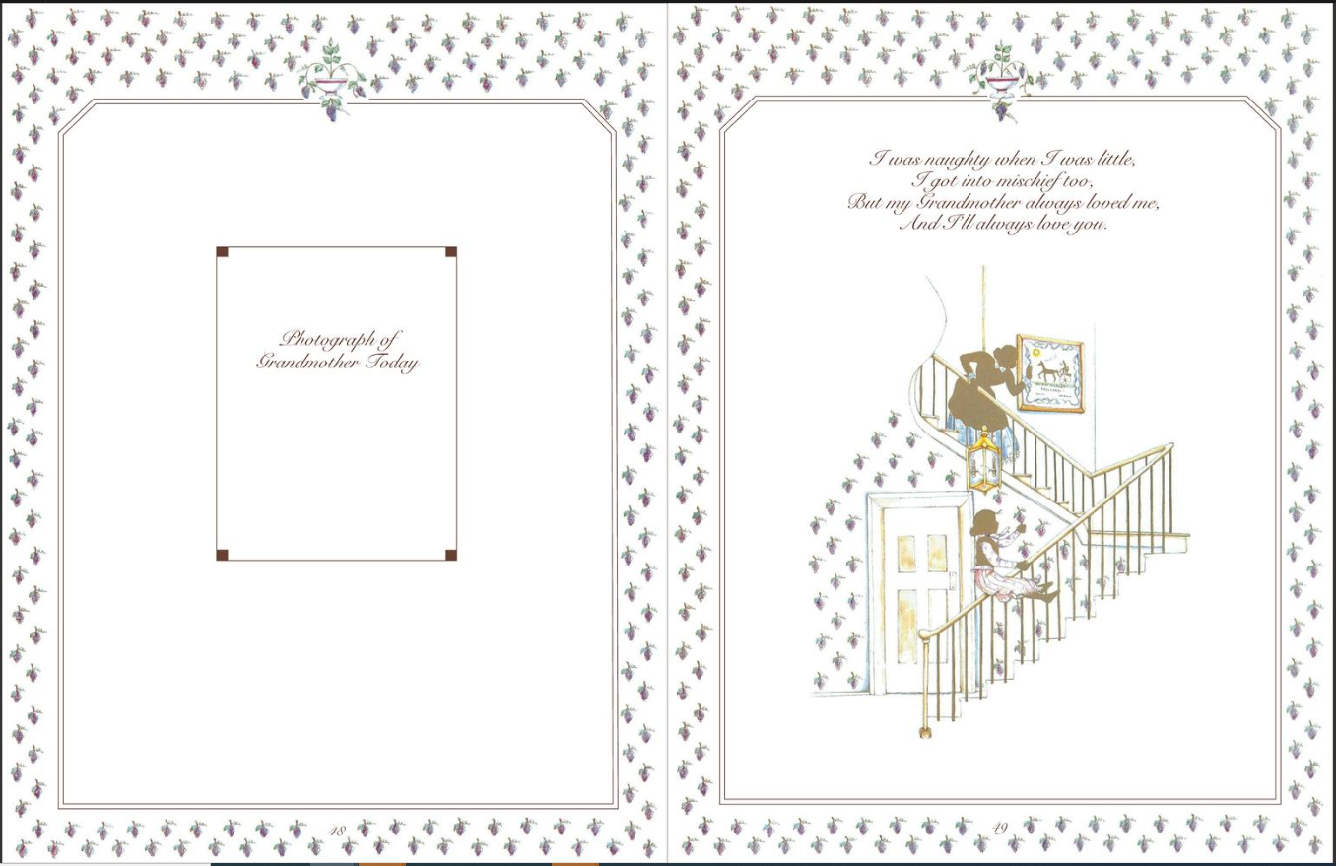

**感谢您的阅读！**

**请将反馈信息发至：版权负责人**

**Email**：[**Rights@nurnberg.com.cn**](mailto:Rights@nurnberg.com.cn)

安德鲁·纳伯格联合国际有限公司北京代表处

北京市海淀区中关村大街甲59号中国人民大学文化大厦1705室, 邮编：100872

电话：010-82504106, 传真：010-82504200

公司网址：[http://www.nurnberg.com.cn](http://www.nurnberg.com.cn/)

书目下载：<http://www.nurnberg.com.cn/booklist_zh/list.aspx>

书讯浏览：<http://www.nurnberg.com.cn/book/book.aspx>

视频推荐：<http://www.nurnberg.com.cn/video/video.aspx>

豆瓣小站：<http://site.douban.com/110577/>

新浪微博：[安德鲁纳伯格公司的微博_微博 (weibo.com)](https://weibo.com/1877653117/profile?topnav=1&wvr=6)

微信订阅号：ANABJ2002

